六年级第二学期课本熟悉程度

总括：本册书包括四个章节，其中第五、第六章节为本册书的重难点，而第七、八章节是了解、理解性的知识，是学习后面知识的一个认知基础。
第五章为有理数，因此作为本书的重点。首先要知道那些是有理数，有理数包括哪些部分并且掌握有理数的四则运算（加、减、乘、除），最后要明白何为科学记数法，怎样将一个数表示成科学记数法。
第六章为一次方程（组）和一次不等式（组），是本书的重点同时也是一个难点。因此我们要了解何为一次方程（组），怎么样解一次方程（组），而更重要的是一次方程（组）的应用，将实际的问题转化为一次方程（组）进而求解，这对于学生来说是难点。作为平行的学习，可将一次不等式（组）与一次方程（组）类似的学习，明白一次不等式（组）是将一次方程（组）中的等号改成不等号，并且解一次不等式（组）常与数轴联系起来，这样更直观。一次不等式（组）是我们中考中必考的考点因此要适当的强化学习。
第七、八章是线段与角的画法及长方体的再认识，此部分知识点是认识、了解、理解性知识，了解角，线段，余角，补角及其画法并且知道长方体及长方体上的棱与棱、棱与平面及平面与平面之间的关系以及长方体的画法。
第五章 有理数
有理数包括整数和分数，而整数又包括正整数和负整数，分数又包括正分数和负分数。
数轴：任何一个有理数都可以用数轴上的一个点表示。只有符号不同的两个数，我们称其中一个数是另一个数的相反数，也称两个数互为相反数，注意：
0的相反数是0.
一个数在数轴上所对应的点与原点的距离，叫做这个数的绝对值。如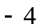的绝对值为4（距离，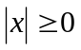）。数轴上的点从左到右依次增大，正数大于零，零大于负数，正数大于负数。
有理数加法的运算率: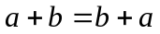（交换律），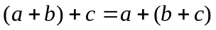（结合律）。有理数减法法则：减去一个数，等于加上这个数的相反数（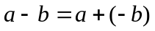），
两数相乘的符号法则：正正得正，负正（正负）得负，负负得正
有理数乘法法则;两数相乘，同号得正，异号得负，并把绝对值相乘，任何数与零相乘，都得零。
乘法的交换律（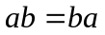），乘法的结合律（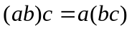），乘法对加法的分配律（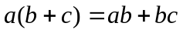）。
有理数的除法：除法是乘法的逆运算。零除以任何一个不为零的数，都得零。
有理数的乘方： 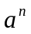 （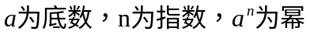）。求n个相同因数的积的运算，叫做乘方，乘方的结果叫做幂。特别：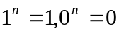。
有理数的混合运算顺序：先乘方，后乘除，再加减；同级运算从左到右；如果有括号，先算小括号，后算中括号，再算大括号。
把一个数写成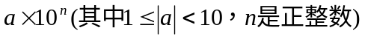，这种形式的记数方法叫做科学记数法。

有 1.数轴 有理数比较大小
2.相反数
理 3.绝对值
4.科学记数法
数

正整数
1.整数 零
负整数
2.分数 正分数
负分数

有理数

加法

减法

乘法

除法

乘方

乘法法则

减法法则

加法法则

加法运算率

除法法则

乘法运算利率

转化 转化

第六章 一次方程（组）和一次不等式（组）
用字母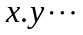等表示所要求的未知的数量，这些字母称为未知数，含有未知数的的等式叫做方程，在方程中所含未知数又称为元。
那么什么是解呢？如果某未知数所取的某个值能使方程左右两边值相等，这这个未知数的值叫做原方程的解。
只含有一个未知数且未知数的次数是一次的方程叫做一元一次方程（运用等式的性质及运算性质求解）。
一元一次方程的应用（根据题意中的数量关系，列方程解答）。
一元一次不等式（组）：不等式性质1，不等式的两边同时加上（或减去）同一个数或同一个含有字母的式子，不等号的方向不变。即：如果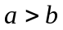，那么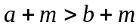
如果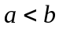，那么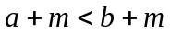。
不等式性质2：不等式的两边同时乘以（或除以）同一个正数，不等号的方向不变。即：
如果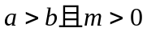，那么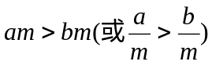，
如果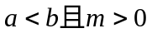，那么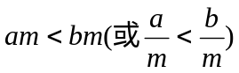。
不等式性质3，不等式的两边同时乘以（或除以）同一个负数，不等式的方向改变。即：
如果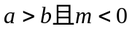，那么，
如果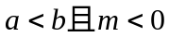，那么。
在含有未知数的不等式中，能使不等式成立的未知数的值，叫做不等式的解。不等式的解的全体叫做不等式解集。求不等式的解集的过程叫做解不等式。只含有一个未知数且未知数的次数是一次的不等式叫做一元一次不等式。由几个含有同一个未知数的一次不等式组成的不等式组叫做一元一次不等式组。不等式组中所有不等式的解集的公共部分叫做不等式组的解集。求不等式解集的过程叫做解不等式。
二元一次方程组：含有两个未知数的一次方程叫做二元一次方程。使二元一次方程两边的值相等的两个未知数的值，叫做二元一次方程。二元一次方程的解有无数个，二元一次方程解的全体叫做这个二元一次方程的解集。
由几个方程组成的一元方程叫做方程组。如果方程组中含有两个未知数，且未知数的项的次数都是一，那么这样的方程叫做二元一次方程组。在二元一次方程中，使每个方程都适合的解，叫做二元一次方程的解。解法有：代入法、加减消元法。
如果方程组中含有三个未知数，且含有未知数的项的次数都是一，这样的方程组叫做三元一次方程。解三元一次方程的解法：
三元一次不等式二元一次方程 一元一次方程
（消元） （消元）
（化归思想,由多元到一元）
第七章 线段和角的画法
线段的表示：线段AB，线段a都可表示线段。线段大小的比较:比较两条线段的长短。掌握射线的画法及概念。
连接两点的线段的长度叫做两点之间的距离（两点之间，线段最短）。掌握画线段的和、差、倍，将一条线段分成两条相等线段的点叫做这条线段的中点。
角是具有公共端点的两条射线组成的图形，公共端点叫做角的顶点，两条射线叫做角的边。掌握角的大小的比较及画等角以及画角的和、差、倍。两个角可以相加减，它们的和差也是一个角。
从一个角的顶点引出一条射线，把这个角分成两个相等的角，这条射线叫做这个角的角平分线。
如果两个角的度数的和是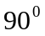，那么这两个角叫做互为余角，简称互余。如果两个角的度数的和是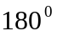，那么这两个角叫做互为补角，简称互补。
- 长方体的元素
长方体有六个面，八个顶点，十二条棱。每个面都是长方形，
每两个对应的面都一样，对应的棱也一样。两条棱相交：处在同一个平面且有惟一的公共点。两条棱平行：处在同一个平面且没有公共点。两条棱异面：既不平行也不相交。（注意是所在的直线）
直线和平面的位置关系：直线垂直平面，直线平行平面。
平面和平面的位置关系：平面垂直平面，平面平行平面。
注意：直线在平面上以及平面与平面重合的特殊的位置关系。


www.3abeike.com （按住Ctrl键点击该链接即可）

